算法轮盘解耦培训手册

一、核心基础定义

1.1 什么是算法轮盘解耦？
回答：将原有的单一算法平台拆分为多个独立分片，一套分片专门运行算法轮盘业务，另一套运行常规算法交易业务，实现业务隔离，避免新业务上线影响原有交易的架构改造方案。

1.2 什么是算法分片？
回答：独立运行特定算法业务的服务器节点，拥有独立的进程、配置和数据，分片之间互不影响。主要分为算法交易分片（运行常规算法）和Otrade 分片（运行算法轮盘业务）两类。

二、需求背景

2.1 为什么要做算法轮盘解耦？
回答：客户担心新上线的算法轮盘业务会影响原有稳定运行的算法交易业务，要求实现业务隔离，确保一套业务出现故障时，另一套业务不受任何影响。

三、核心消息流程

3.1 O32 新建方案的消息流程
回答：
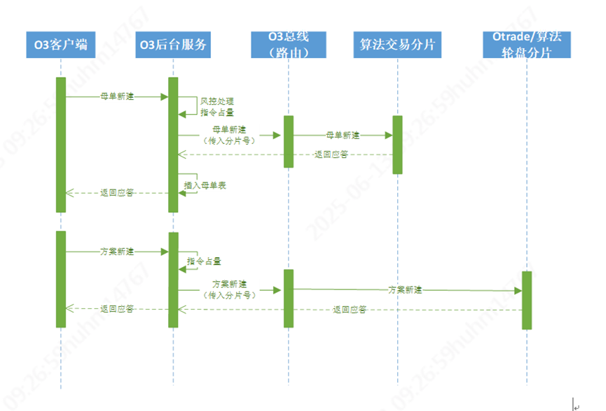

3.2 O32 方案控制的消息流程
回答：
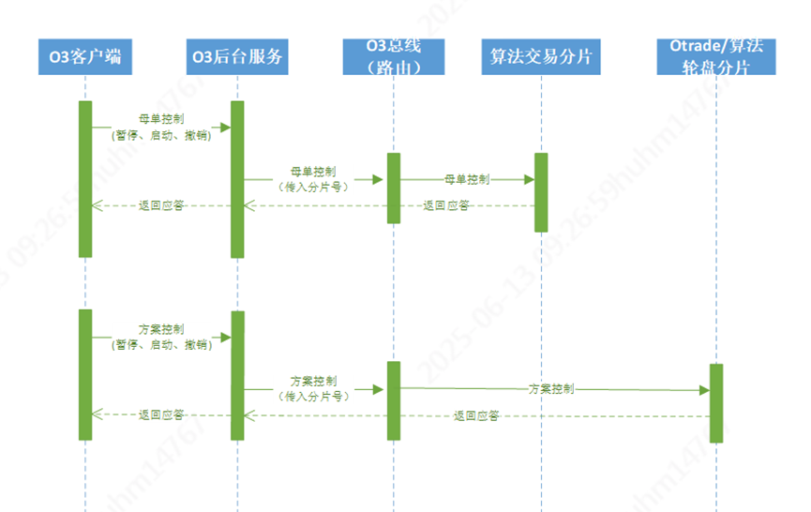

3.3 算法轮盘方案新建的消息流程
回答：
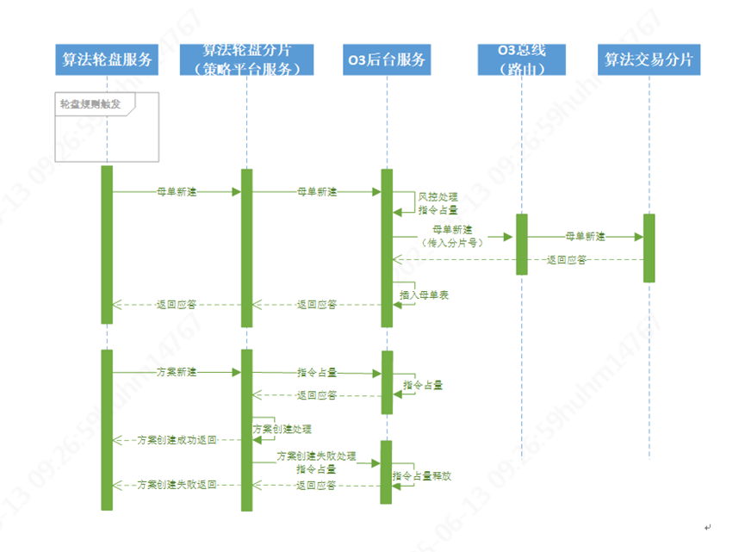

3.4 算法轮盘方案控制的消息流程
回答：
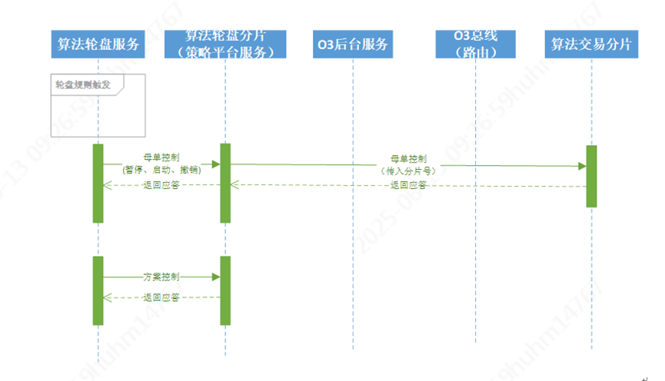

3.5 OT 客户端新建方案的消息流程
回答：
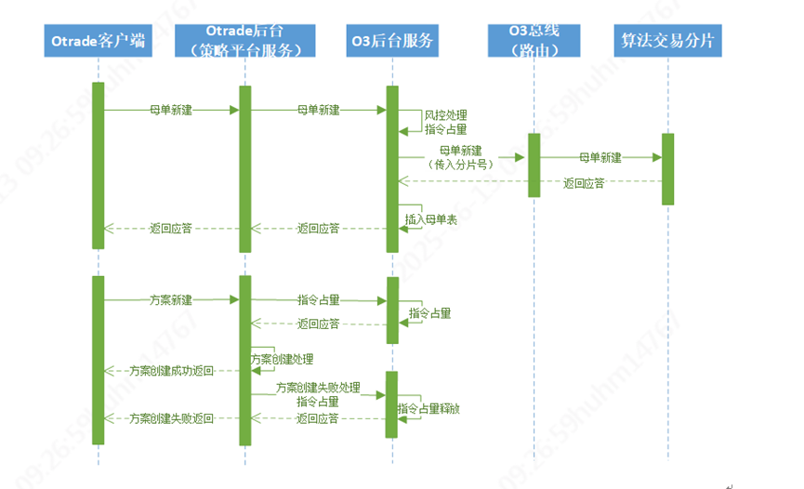

3.6 OT 客户端方案控制的消息流程
回答：
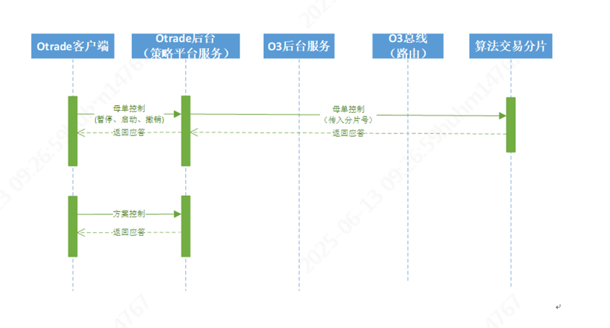

3.7 子单委托数据流转
回答：
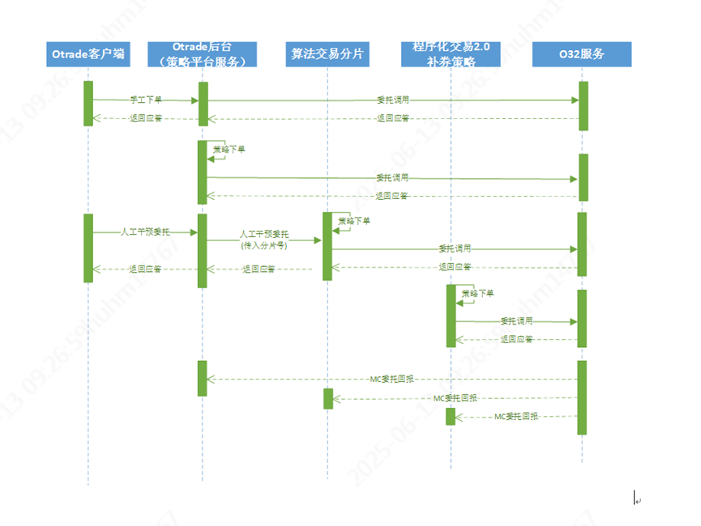

四、Algotran 天鉴配置

4.1 如何配置 Algotran 节点的扩展名？
回答：在天鉴的服务组件配置中修改 "节点扩展名称"：
- 纯算法分片：
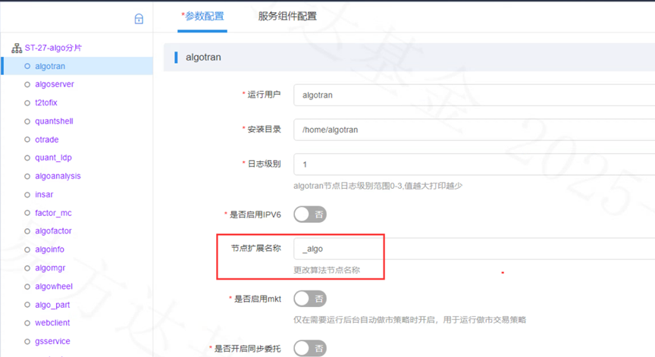
- Otrade 分片：
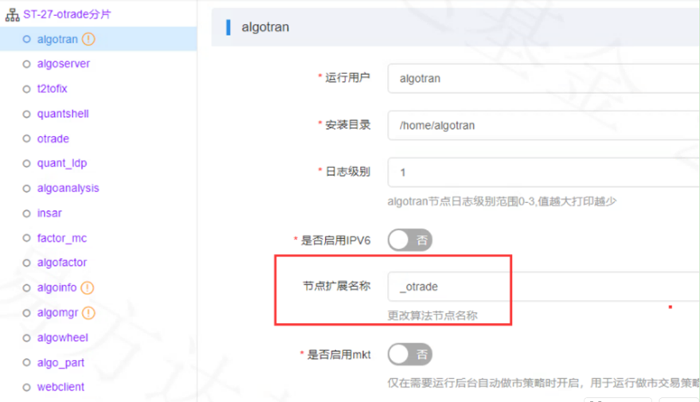

4.2 如何配置分片的委托号段？
回答：指定委托号段，每个分片的号段不要重合
- 算法分片：无需配置，使用默认号段即可
- Otrade 分片：
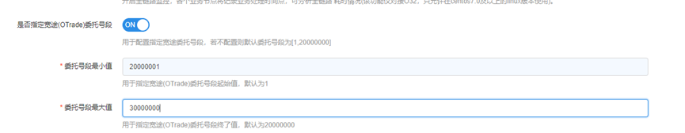

4.3 如何开启多分片模式并配置基础信息？
回答：
- 开启 "宽途 (Otrade) 多分片模式" 开关
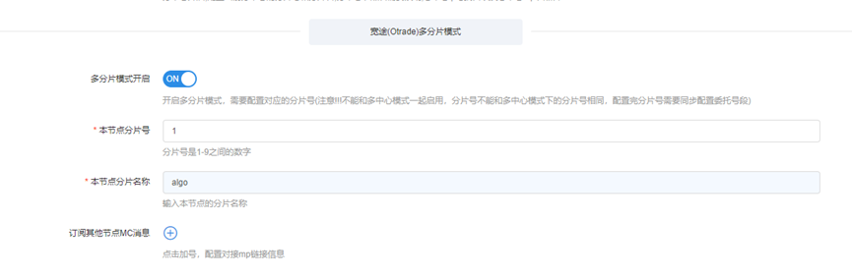
- 配置本节点分片号（1-9 之间的唯一数字，不能与多中心模式的分片号重复）
- 配置本节点分片名称（如 algo、otrade）
- 配置完成后必须同步配置对应的委托号段

4.4 Otrade 分片需要额外配置什么？
回答：Otrade 分片需要配置 "订阅其他节点 MC 消息"，
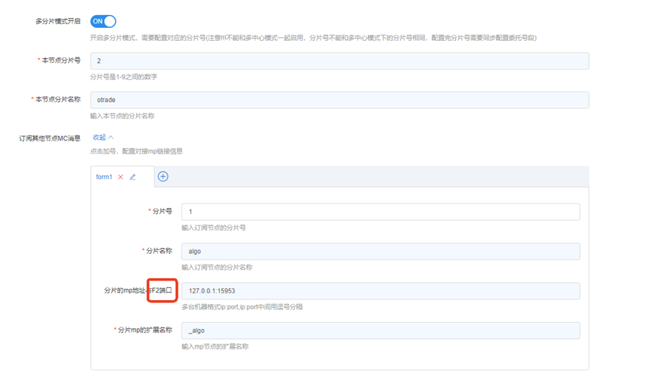

五、O3bus 配置

5.1 开启算法轮盘解耦需要先开启哪个系统参数？
回答：必须开启 O32 系统参数64470 - 对接多套策略接入平台。

5.2 switchbranchno.xml 配置文件的作用是什么？放在哪里？
回答：该文件用于配置策略与分片的路由规则，决定不同策略创建到哪个分片。文件需放在 trade 节点的 workspace 目录下。方案创建时，会依据此配置将方案创建到指定分片上。
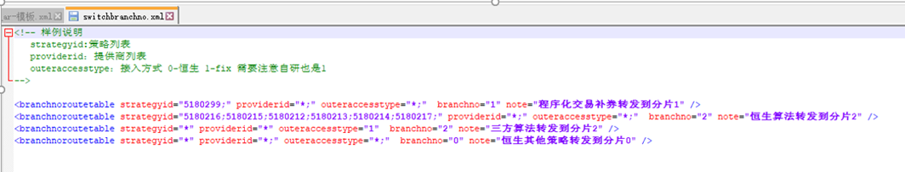
例如上图：5180229 - 程序化交易补券策略路由到 branchno=1 的分片，其他恒生策略路由到 branchno=2 的分片。会将除恒生以外的策略创建到branchno=2 的分片上剩余其它的策略创建到
branchno=0 的分片上Bus.xml配置：

5.3 Bus.xml 需要做哪些配置调整？
回答：在 Bus.xml 中新增三条路由规则（默认注释状态，按需启用）：
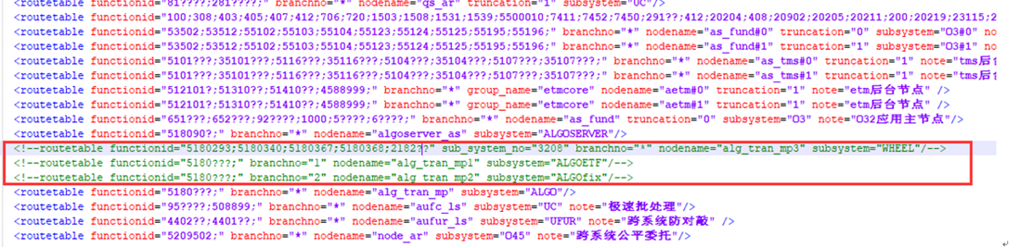
- 算法轮盘相关功能号（5180293 等）路由到 alg_tran_mp3 分片
- branchno=1 的 518 开头功能号路由到 alg_tran_mp1 分片
- branchno=2 的 518 开头功能号路由到 alg_tran_mp2 分片
- 其他 518 开头功能号默认路由到 alg_tran_mp 分片

5.4 O3bus 配置有哪些重要的特殊说明？
回答：
- switchbranchno.xml 与 Bus.xml 的路由规则必须保持一致
- 除 5180299 外的其他恒生策略，必须部署在 switchbranchno.xml 最后一条规则对应的分片
- O32 三方策略脚本需要重新申请并打最新的开通脚本
- 每次 O32 升级后，必须手动检查并恢复 Bus.xml 的新增配置（升级工具不自动维护）

六、常见问题解答

6.1 算法轮盘解耦的灾备能力如何？
回答：分片之间完全独立，单个分片故障不会影响其他分片运行。Otrade 分片重启后，会自动同步其他所有分片的方案和委托数据。

6.2 算法轮盘解耦的授权控制是怎样的？
回答：通过委托号段进行 LIC 授权控制，不同分片使用不同的号段，分别进行授权管理。

6.3算法轮盘解耦后，O3能同时主推日初始化的消息给OTrade和算法分片吗？

回答：O3（O32）日切后可以同时主推消息给OT（OTrade）和算法分片。
O32系统通过配置switchbranchno.xml和Bus.xml实现策略级路由，日切后各分片服务正常运行，O32后台可依据策略ID（如功能号5180229、5180293等）将新建方案、方案控制、子单委托等消息并行主推至不同目标分片：例如恒生策略路由至算法交易分片（如alg_tran_mp1），算法轮盘策略路由至Otrade分片（即轮盘分片）

七、算法轮盘解耦架构图介绍

7.1 算法轮盘升级前系统架构图
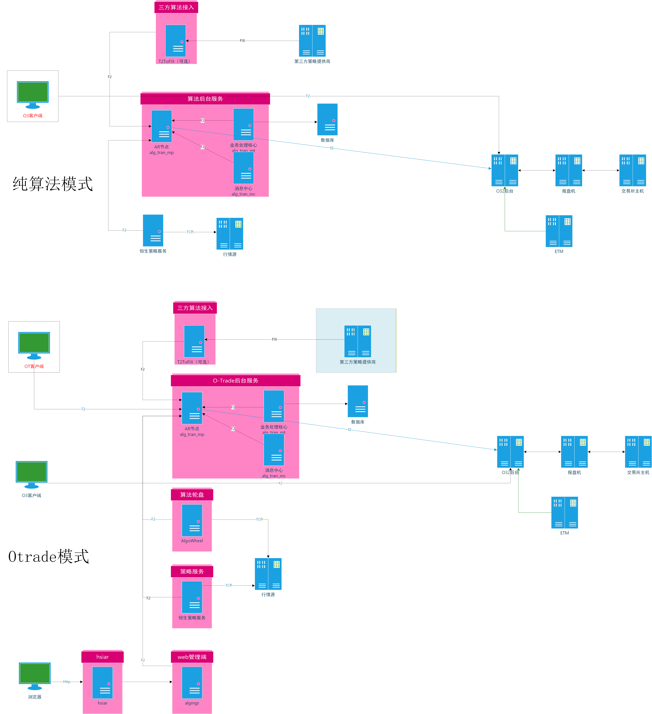

7.2 算法轮盘解耦模式系统架构图


八、术语库
术语名称 | 同义词 | 术语描述 | 生效范围
算法轮盘解耦 | 算法分片 | 将算法平台拆分为多个独立分片实现业务隔离的架构方案 | 全局
算法分片 | 常规算法分片 | 运行本地套利、期现匹配等常规算法业务的分片 | 全局
Otrade 分片 | 轮盘分片 | 运行算法轮盘业务的分片，存储全量方案和委托数据 | 全局
switchbranchno.xml | 分片路由配置文件 | 配置策略与分片对应关系的核心文件 | 全局
分片号 |  | 分片的唯一数字标识，取值 1-9 | 全局
MC 消息 | 消息中心消息 | 系统内部用于数据同步和通信的消息 | 全局

